ROTINA DO TRABALHO PEDAGÓGICO PARA SER REALIZADA EM DOMICÍLIO (MATERNAL I-A) - Prof.ª MEIRE
- Data: 26/04 à 30/04/21
- CRECHE MUNICIPAL “MARIA SILVEIRA MATTOS
SEGUNDA-FEIRA | TERÇA-FEIRA | QUARTA-FEIRA | QUINTA-FEIRA | SEXTA-FEIRA
MATERNAL I-A | MATERNAL I-A | MATERNAL I-A | MATERNAL I-A | MATERNAL I-A
(EO) (EF) (ET) Vídeo/ História com a Professora Meire  - Hoje é dia de história!  A história de hoje é:  CADÊ TODO MUNDO???  A historinha de hoje é sobre um coelhinho de nome Zezé, que começou a se sentir muito triste porque a escola estava fechada e ele, que era amigo de todas as crianças que lá estudavam, estava com muitas saudades de todos.  Vamos assistir a historinha e descobrir o que aconteceu com o Coelhinho Zezé?  Disponível em:  https://youtu.be/rgymhiw8ULM  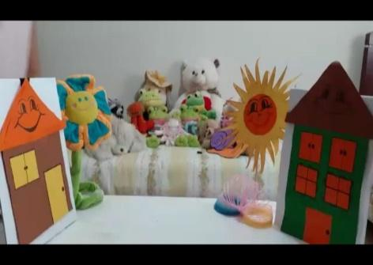  Depois de assistir a história desenhe o Coelhinho Zezé. | (EO) (CG) (EF) (TS) (ET) Entendendo os sentimentos, as nossas expressões e ações  - Hoje tem Atividade divertida com caretas e bocas!  Vamos assistir ao vídeo da Tia Louise e aprender o que significa cada expressão.  O JOGO DAS EMOÇÕES  Aprendam, imitem e se divirtam!  Mamãe, assista ao vídeo junto com a criança e repita as expressões sempre explicando o que significa. Toda criança aprende por repetições.  Disponível em:  https://youtu.be/wIXpebeNEVY  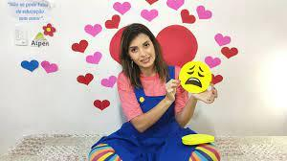 | (EO) (CG) (ET) (EF) Trabalhando as expressões Faciais e as emoções – Vídeo/ Música – Grupo Coração Palpita  - Hoje é dia de Música!  Vamos cantar juntos a música:  CARA DE QUÊ...  Mamãe, converse com seu filho e explique o que significa cada expressão de maneira simples. Enquanto ele canta, dança e faz o que a canção sugere, faça registros e envie para a professora.  Disponível em:  https://youtu.be/SHWnS9YDbew  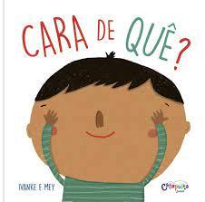 | (EO) (EF) (ET) Vídeo/ História Varal de Histórias – Prevenção Contra o Corona Vírus  - Hoje é dia de história!  A história de hoje é:  JUCA MACHUCA CONTRA O VÍRUS  O Juca vem nos alertar que devemos nos cuidar contra o Corona Vírus, usando máscara, lavando as mãos e mantendo o distanciamento.  Vamos assistir juntos essa historinha muito divertida!  Depois conte para a professora quais são as 5 dicas que o Juca deu para prevenir contra o Corona Vírus.  Mamãe, haja de maneira que a criança imite você.  Faça os registros, por favor.  Disponível em:  https://youtu.be/mk9c8WQg6i8  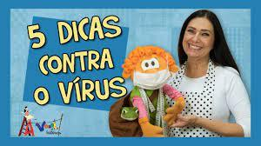 | (EO) (CG) (ET) (EF) Trabalhando as expressões Faciais e as emoções – Vídeo/ Música – Canal do Joãozinho  - Hoje é dia de música!  Vamos cantar com a turma do Joãozinho a música:  A CANÇÃO DAS EMOÇÕES  Vamos nos divertir cantando e dançando com a música das expressões junto com a turma do Joãozinho.  Divirtam- se!!  Disponível em:  https://youtu.be/ZN_00x79sKY  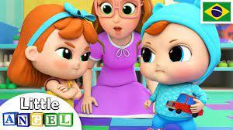  Um abençoado final de semana!!

